BỘ ĐỀ TRỌNG TÂM - KHOA HỌC
BÀI ĐỌC SỐ 08 - Lớp 11, hoá hữu cơ, carboxylic acid
Source: Bộ Đề Trọng Tâm - Khoa Học.pdf
Started on --
State Finished
Completed on --
Time taken --
Marks 6.00/6.00
Grade 10.00 out of 10.00 (100%)
Sử dụng thông tin trong văn bản sau để trả lời các câu hỏi từ số 1 đến số 6
Carboxylic acid là hợp chất hữu cơ phân tử chứa nhóm carboxyl (COOH) liên kết trực tiếp với nguyên tử carbon hoặc hydrogen. Carboxylic acid có nhiều ứng dụng trong thực tiễn, đặc biệt là những chất có nguồn gốc tự nhiên. Ví dụ như citric acid là một chất bảo quản tự nhiên và được sử dụng để bổ sung vị chua cho thực phẩm hay các loại nước ngọt. Trong hoá sinh học, nó là tác nhân trung gian quan trọng trong chu trình citric acid vì thế xuất hiện trong quá trình trao đổi chất của hầu như mọi sinh vật sống. Nó cũng được coi là tác nhân làm sạch tốt về mặt môi trường và đóng vai trò của chất chống oxy hoá.
Citric acid tồn tại trong một loạt các loại rau quả, chủ yếu là các loại quả thuộc chi Citrus. Các loài chanh có hàm lượng cao citric acid, có thể tới 8% khối lượng khô trong quả của chúng (1,38-1,44 gam trên mỗi ounce nước quả). Acid citric thường được thêm vào nước ngọt, bia, nước seltzer và xuất hiện tự nhiên trong nhiều loại nước quả. Điều này gây ra vấn đề trong đo lường do kĩ thuật đo đặc chuẩn cho đường là chiết suất. Chiết suất của đường và citric acid là gần như đồng nhất. Đối với các dạng nước ngọt và nước cam thì phép đo độ ngọt tốt nhất là tỉ lệ đường/acid. Gần đây, việc sử dụng các thiết bị nhạy hồng ngoại đã cho phép đo cả Brix (hàm lượng đường) và độ chua bằng phát hiện đường và acid citric thông qua các dao động phân tử đặc trưng của chúng và điều này cho phép đánh giá chính xác hơn độ ngọt của đồ uống.
Citric acid được hầu hết các quốc gia và tổ chức quốc tế công nhận là an toàn để sử dụng trong thực phẩm. Nó hiện diện tự nhiên trong gần như mọi dạng sự sống, nếu lượng citric acid dư thừa dễ dàng trao đổi và bài tiết ra khỏi cơ thể.
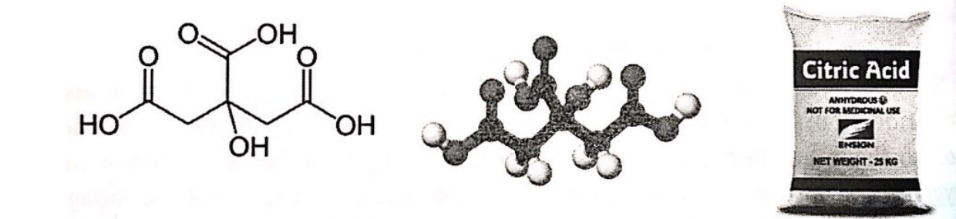
Công thức cấu tạo, mô hình đặc và sản phẩm citric acid bán trên thị trường
1
Question
Correct
Mark 1.00 out of
1.00
TSA 01: Citric acid không tác dụng được với chất nào sau đây?
Select one:
a. Na.
b. HCO₃.
c. NaOH.
d. NaCl. ✓
The correct answer is: NaCl.
--- PAGE BREAK ---
2
Question
Correct
Mark 1.00 out of
1.00
TSA 02: Công thức phân tử của citric acid là?
Select one:
a. C₆H₁₀O₇.
b. C₆H₈O₇. ✓
c. C₅H₆O₇.
d. C₆H₁₂O₆.
The correct answer is: C₆H₈O₇.
--- PAGE BREAK ---
3
Question
Correct
Mark 1.00 out of
1.00
TSA 03: Trung hoà 200 gam dung dịch citric acid x% cần dùng 200 ml dung dịch NaOH 0,15M. Giá trị của x bằng
Select one:
a. 0,96%. ✓
b. 1,94%.
c. 0,65%.
d. 2,88%.
The correct answer is: 0,96%.
--- PAGE BREAK ---
4
Question
Correct
Mark 1.00 out of
1.00
TSA 04: Một phân tử citric acid có số nguyên tử hydrogen linh động là
Select one:
a. 2.
b. 8.
c. 7.
d. 4. ✓
The correct answer is: 4.
--- PAGE BREAK ---
5
Question
Correct
Mark 1.00 out of
1.00
TSA 05: Hỗn hợp X gồm citric acid, stearic acid và palmitic acid. Để trung hoà m gam X cần 40 ml dung dịch NaOH 1M. Mặt khác, nếu đốt cháy hoàn toàn m gam X thì thu được 10,12 gam CO₂ và 3,78 gam H₂O. % theo số mol của citric acid trong m gam hỗn hợp X là
Select one:
a. 25%.
b. 75%.
c. 50%. ✓
d. 12,5%.
The correct answer is: 50%.
--- PAGE BREAK ---
6
Question
Correct
Mark 1.00 out of
1.00
TSA 06: Chọn đúng hoặc sai cho mỗi phát biểu sau:
STT | Nội dung phát biểu | Đáp án
1 | Citric acid là một chất bảo quản tự nhiên và được sử dụng để bổ sung vị chua cho thực phẩm hay các loại nước ngọt. | Đúng ✓
2 | Citric acid được hầu hết các quốc gia và tổ chức quốc tế công nhận là an toàn để sử dụng trong thực phẩm. | Đúng ✓
3 | Citric acid thường được thêm vào nước ngọt, bia, nước seltzer và xuất hiện tự nhiên trong nhiều loại nước quả. | Đúng ✓
4 | Các loài chanh có hàm lượng cao citric acid, có thể tới 18% khối lượng khô trong quả của chúng. | Sai ✓
5 | Citric acid có 3 nhóm CH₂ trong phân tử. | Sai ✓
The correct answer is: Đúng - Đúng - Đúng - Sai - Sai
--- PAGE BREAK ---

